система поиска и поддержки математически одаренных детей и молодежи
И.И. Иванов
Адыгейский государственный университет, Майкоп, Россия.
П.П. Петров
Республиканская естественно-математическая школа при Адыгейском государственном университете, Майкоп, Россия.
Аннотация
Краткое содержание работы ….

System of search and support for mathematicalLY gifted children and youth
I.I. Ivanov
Adyghe State University, Maykop, Russia,
P.P. Petrov
Regional School of Mathematics and Natural Sciences at Adygeya State University, Maykop, Russia
Текст публикации. Текст публикации. Текст публикации. Текст публикации. Текст публикации. Текст публикации.
Табл.1. Название таблицы
Текст | Текст | Текст | Текст
Текст | Текст | Текст | Текст
Текст | Текст | Текст | Текст
Текст публикации. Текст публикации. Текст публикации. Текст публикации. Текст публикации. Текст публикации.
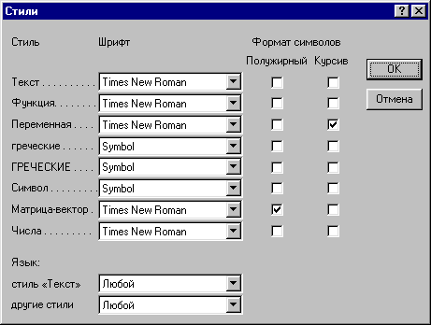
Рис.1. Рекомендуемая настройка стилей в редакторе формул
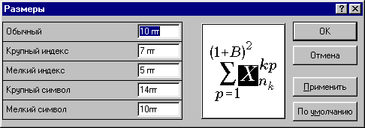
Рис.2. Рекомендуемые размеры в редакторе формул
Текст публикации. Текст публикации. Текст публикации. Текст публикации. Текст публикации. Текст публикации.
$f(x)=a_{0}+\sum_{n=1}^{∞}{\left(a_{n}\text{cos}\frac{nπx}{L}+b_{n}\text{sin}\frac{nπx}{L}\right)}$ (1)
Текст публикации. Текст публикации. Текст публикации. Текст публикации. Текст публикации. Текст публикации.

Литература
[монографии]
- Леонов Г. А., Шумафов М. М. Методы стабилизации линейных управляемых систем. – СПб.: Изд-во С.-Петерб. ун-та, 2005.– 421с.
[статьи]
- Алиев М. В., Панеш А. Х., Каспарьян М. С. Выделение контуров на малоконтрастных и размытых изображениях с помощью фрактальной фильтрации // Вестник Адыгейского государственного университета. Серия 4: Естественно-математические и технические науки . 2011. №3. С.101-107.
- Akay M. Wavelet applications in medicine / Akay M. // IEEE Spectrum. – 1997. – 34, №5. – P. 50-56.
[статьи на электронном ресурсе]
- Леонов Г.А. Проблемы стабилизации линейных управляемых систем: монография [Электронный ресурс] / Г.А. Леонов, М.М. Шумафов // Единое окно доступа к информационным ресурсам – Режим доступа: http://window.edu.ru/catalog/pdf2txt/970/69970/45238 (дата обращения: 10.09.2015)
[статьи в электронном журнале]
- Иванов И.И. Система поиска и поддержки математически одаренных детей и молодежи // Вестник Адыгейского государственного университета: сетевое электронное научное издание 2015 №3 URL http://vestnik.adygnet.ru/?2015.3

Сведения об авторах
Иванов Иван Иванович, учёная степень, учёное звание, должность, место работы, электронная почта, область научных интересов (до 15 слов).
Петров Пётр Петрович, учёная степень, учёное звание, должность, место работы, электронная почта, область научных интересов (до 15 слов).

